Оқу ісінің меңгерушісі: ___________

|  |  |  |  |  |  |  |
| --- | --- | --- | --- | --- | --- | --- |
| **Сабақ тақырыбы:** | **Санды өрнектерді салыстыру** | | | | **Мектеп: Мартынов негізгі мектебі** | |
| **Күні :** |  | | | | **Мұғалімнің есімі: Шухитова А.О.** | |
| **СЫНЫП: 1-сынып** | | | | | **Қатысқандар саны:** | **Қатыспағандар саны:** |
| **Оқу мақсаты:** | | | теңдік пен теңсіздікті, тура және тура емес теңдіктер мен теңсіздіктерді ажыратады;  “+”, “-”, “≠”, “=”, “>”, “<” таңбаларын, цифрларды,  (□) белгісіз сан символын қолданады. | | | |
| **Барлық оқушылар:**  **Оқушылардың басым бөлігі:**  **Кейбір оқушылар:** | | |
| **Ресурстар:** | | | Топ оқушыларына арналған:  қағаз парақтары;  маркерлер;  санды өрнектер жазылған парақшалар;  Жабыстырмалы суреттері. | | | |
| **Тірек сөздер** | | | өрнектің мәні. | | | |
| **Сабақтың мақсаты:** | | | Қосумен берілген өрнек мәндерін салыстыру мен өрнекті құрастыруды үйрету; сандар, шамалар және санды өрнектер арасындағы қатынасты анықтау­ дағдысын дамыту; салыстыру нәтижесін салыстыру белгілерінің көмегімен жазу, есептеу дағды­ларын­ дамыту, сын тұрғысынан ойлау қабілетін дамыту. | | | |
| **Сабаққа байланысты деректі материалдар.** | | | | **Сабаққа қатысты ескертпелер** | | |
| **Сабақты** **шаттық шеңбер бойынша бастаймыз.Балаларды топқа бөлу.(Сағат.Апта.Минут)**Санды өрнектерді салыстырғанда, олардың сан мәндерін өзара салыстыру негізгі тәсіл болып табылады. Кез келген екі санды өрнектің мәндері бірдей болса, олар өзара тең болады. Ал өрнек мәндері тең болмаса, мәндерінің не артық, не кем екенін анықтауға болады.  Кіріспе тапсырма. Оқушылармен топтық жұмыс­ ұйымдастырыңыз. Оларға бір-бірімен сұрақ жауап арқылы ұсыныңыз.  Топтың ережесімен таныстырыңыз.  Мысалы: 2 + 5; екінші ойыншы: 6 + 4; 2 + 5 ? 6 + 4.  Оқушылардан құрастырылған санды өрнектерді қалай салыстыруға болатынын сұраңыз. Осы топтық жұмыс талқылауды ұсыныңыз. Оқушылардың жауап нұсқаларын тыңдаңыз. Санды өрнектерді салыстыру — өрнек мәндерін салыстыру болып табылады деген қорытындыға келтіріңіз. Мысалы:  2 + 5 ? 6 + 4;  7 < 10;  2 + 5 < 6 + 4.  Осы тұжырымды бекіту мақсатында шығару. | | | | **Хайуанаттар дүкен**інде. Тапсырманы орындамас бұрын оқушылармен әңгіме жүргізіңіз. Хайуанат дүкені туралы не білетінін сұраңыз. Хайуанат дүкенін­­ де жануарларға арналған қорек түрлері, торлар,­ аквариумдар, түрлі аксессуар сатылады.  Оқулықтағы суреттердің әрқайсысы бойынша санды өрнек құрастыруды ұсыныңыз. Құрастырған санды өрнектерді салыстыртыңыз. Тапсырманы­ орындауды топтық жұмыс ретінде ұйымдастырыңыз. Тапсырманы тез орындап болған­ оқушыларға “Хайуанат дүкеніне саяхат” тақырыбына сурет арқылы , тиісті өрнектер құрастырып, салыстыруды ұсыныңыз.  Жауабы:  3 + 4 = 2 + 5;  6 + 6 > 8 + 3;  4 + 4 < 2 + 8.  **Слайдпен жұмыс.**Шығарып көр. Оқушылар санды өрнектерді салыстырады. Тапсырманы жеке парақтарға жазып беріңіз. Мүмкіндік болса интерак­­тивті­ тақтаны немесе ламинатталған бетті пайдаланыңыз. Тапсырманы топтар арасында сайыс түрінде де ұйымдастыруға болады. Жарыс кезінде оқушыдан келесі оқушыға беріп, жауаптарын жазуға барлық оқушылар­ қатысатындай етіп жағалатып жіберіңіз­. Сол сияқты тапсырманы тақтаға тізбектеп орындатуға да болады.  Тапсырманың орындалу жылдамдығы мен қатесіз орындалуын бағалатыңыз. Оқушылар тапсырманың­ орындалуын­ өзара немесе мұғалім бағалайды.  Жауабы:  18 + 1 < 13+7; 7 + 10 > 10 + 2; 50 + 40 = 40 + 50;  5 + 3 = 4 + 4; 16 + 2 < 14 + 5; 30 + 60 > 70 + 10;  2 + 0 < 0 + 5. 18 + 1 = 0 + 19. 20 + 80 = 90 + 10.  **Дәптермен жұмыс.**  **Дарынды балалармен жұмыс.**  **Сергіту сәті.**  **Тақтамен жұмыс.Орындап кө**р. Тапсырманы топқа орындату. Оқушылармен құпия шифрлар туралы әңгімелесу. Суреттердің көмегімен санды ақпараттың­ қалай шифрленетінін айтыңыз. Бірдей суреттерде­ бірдей сандар шифрленгенін ескертіңіз. Оқушыларға­ құпия шифрді шешіп, санды өрнектерді салыстыруды ұсыныңыз.  Жауабы:  а) 2 + 2 < 3 + 3; ә) 3 + 5 > 2 + 5; б) 5 + 4 > 3 + 4;  в) 4 + 5 + 2 > 4 + 3 + 2. | | |
| **Тілдік құзыреттілікті қалыптастыру**  Оқушылармен “Өрнектердің мәнін тап” ойынын өткізіңіз. Санды өрнектер және олардың жауабы жазылған парақшалар дайындап­ қойыңыз. Сынып оқушыларын екі топқа бөліңіз. Бірінші топқа мысалдар жазылған парақшаларды­ таратып беріңіз. Ал екінші топқа жауаптары­ жазылған парақшаларды таратыңыз. Өрнектердің­ жауаптары жазылған парақшалар ұстаған оқушылар тобына бір сызықтың бойына тұруды ұсыныңыз. Жүргізушінің нұсқауы бойынша олар жауап парақтарын екінші топтағы оқушыларға көрсетулері керек. Мысалдар жазылған парақша­ларды­ алған оқушылардың міндеті берілген өрнектің­ мәнін тауып, өз жұбының (жауабы жазыл­ ған парақшалар ұстаған оқушының) қасына барып тұру. | | | | **Қосымша тапсырмалар**  Пәнаралық байланыс  Жаратылыстану. “Жануарлар” тарауы.  Қосымша тапсырмалар  Цифрды анықта. Оқушылар бірдей суреттерді бірдей цифрлармен ауыстырып, өз бетінше санды өрнектер құрастырады және салыстырады. Тапсырманың екінші бөлігінде оқушылар тиісті сандарды таңдайды. | | |
| **Бағалау** | | Оқушылар сабақтың соңында:  сандар, шамалар мен санды өрнектер ара­сын­ дағы қатынастарды (=, ≠, >, < ) таңбалары арқылы көрсетуді үйренеді.Топ атауларын пысықтау.Кері байланыс.  Смаиликтер мен бағалау. | | | | |

**Анықтама**

**Сынып 1 «ә»**

**Сабақтың тақырыбы: Санды өрнектерді салыстыру**

**Сабақтың мақсаты : Қосумен берілген өрнек мәндерін салыстыру мен өрнекті құрастыруды үйрету.Сандар және санды өрнектер арасындағы қатынасты анықтау дағдысын дамыту.**

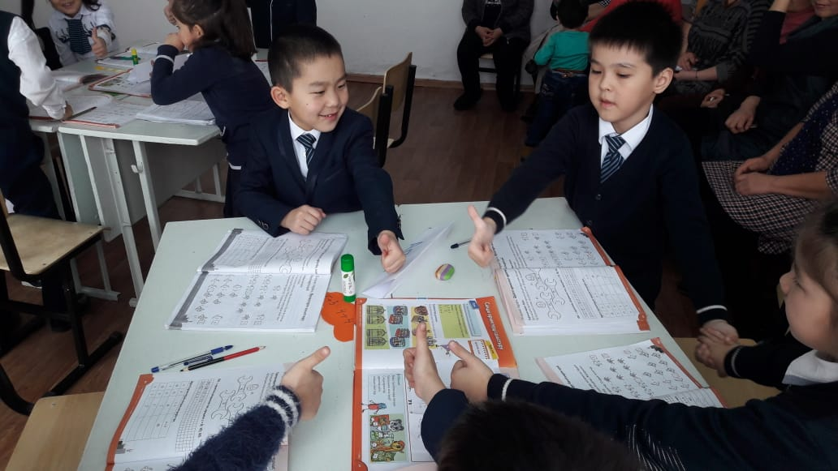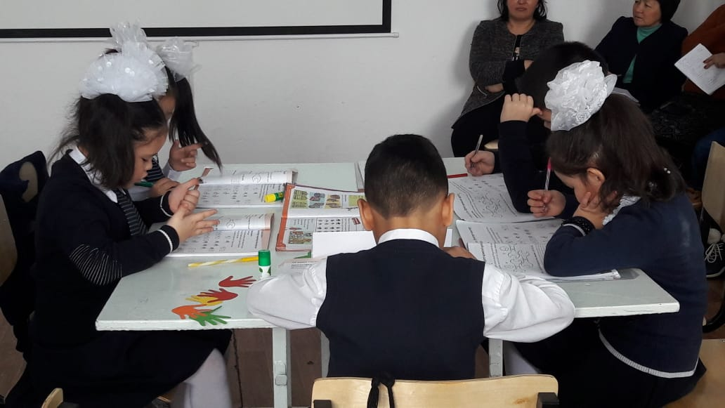

**«Апта» тобы «Минут» тобы**

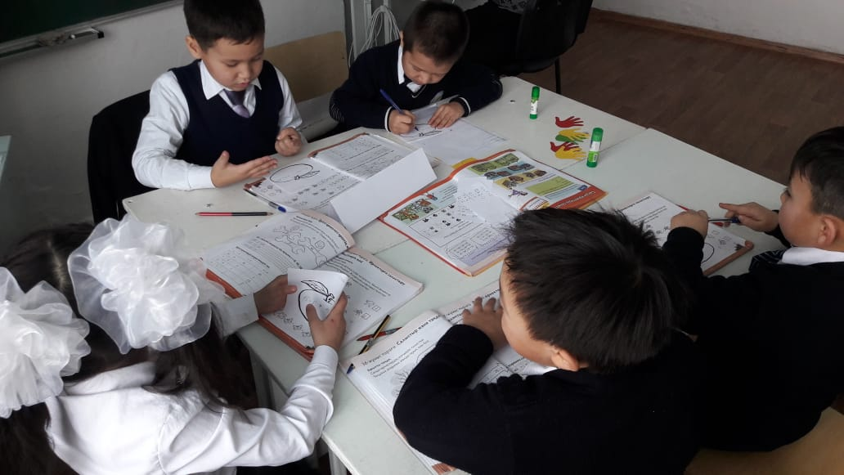

**«Сағат» тобы**

**Сабақ барысында дарынды балаларға қосымша есептер берілді.Бұл оқушылар бағаланды.**

**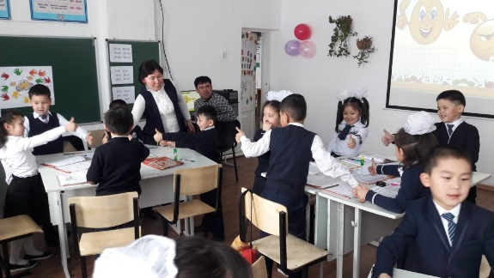  
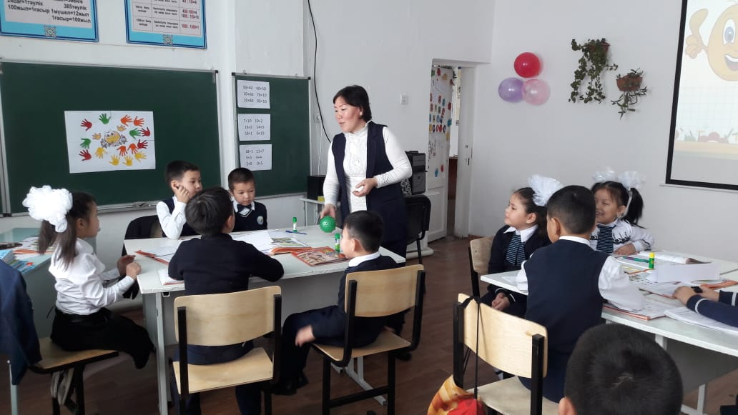Қалыптастырушы бағалауға арналған тапсырмалар берілді.Тапсырманы балалар өте жақсы орындады.**

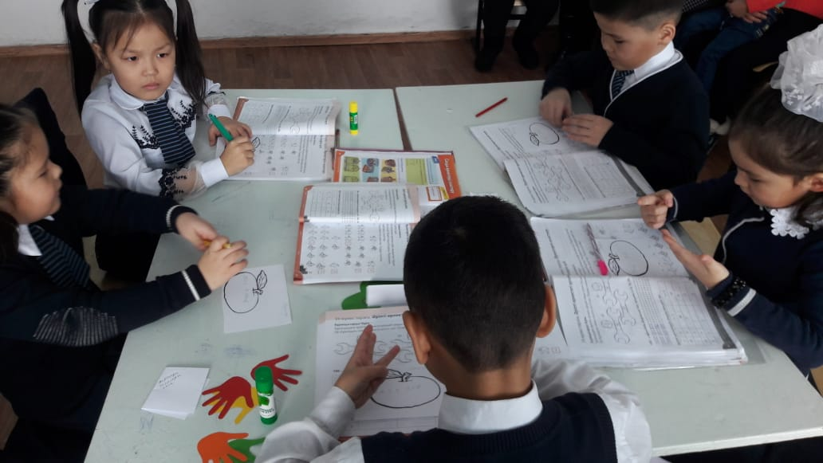

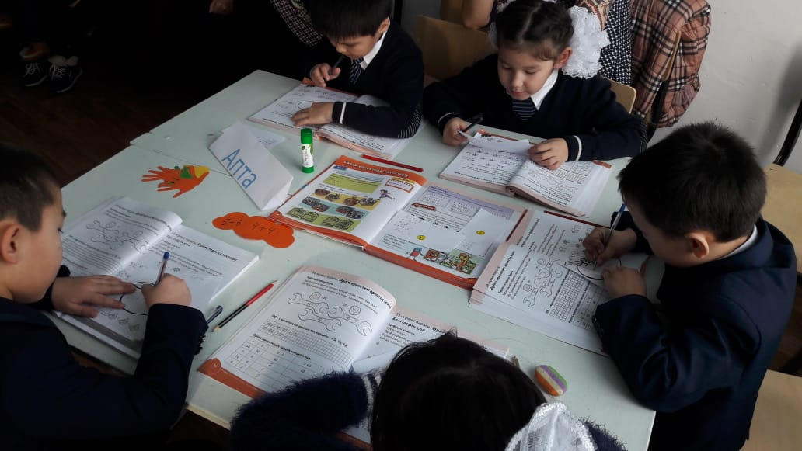

**Балалар сабаққа белсене қатысып өз көңіл­ күйлерін көрсетті.Сабаққа ата аналар және мұғалімдер қатысып өз ризашылықтарын білдірді.**

